# Jenkins yum安装

## 源、公钥下载

<https://www.jenkins.io/doc/book/installing/>

yum install wget

yum update

#wget -O /etc/yum.repos.d/jenkins.repo <https://pkg.jenkins.io/redhat/jenkins.repo>

wget -O /etc/yum.repos.d/jenkins.repo http://pkg.jenkins-ci.org/redhat-stable/jenkins.repo

#rpm --import <https://pkg.jenkins.io/redhat/jenkins.io.key>

rpm --import https://jenkins-ci.org/redhat/jenkins-ci.org.key

## 安装

yum install jenkins

## 配置

vi /etc/sysconfig/jenkins

修改端口（可选）：默认为8080，可修改为指定端口

修改运行身份（可选）：默认为jenkins用户，可修改为root

chown -R root:root /var/lib/jenkins

chown -R root:root /var/cache/jenkins

chown -R root:root /var/log/jenkins

## 启动

systemctl daemon-reload

#systemctl enable jenkins.service

chkconfig jenkins on

systemctl start jenkins

## 初始插件安装

默认地址：http://{IP}:8080

输入管理员密码

选择安装推荐插件

安装推荐插件大概要10分钟左右

# jenkins docker方式安装

docker pull jenkins

mkdir /home/jenkins          创建文件夹

ls -nd jenkins/                  查看文件权限

chown -R 1000:1000 jenkins/    给uid为1000的权限

docker run -itd -p 9090:8080 -p 50000:50000 --name jenkins --privileged=true  -v /home/jenkins:/var/jenkins_home jenkins:latest

docker run -u root --rm -d -p 8080:8080 -p 50000:50000 -v jenkins-data:/var/jenkins_home -v /var/run/docker.sock:/var/run/docker.sock jenkinsci/blueocean

# jenkins war包安装

## 下载

<https://www.jenkins.io/doc/book/installing/>

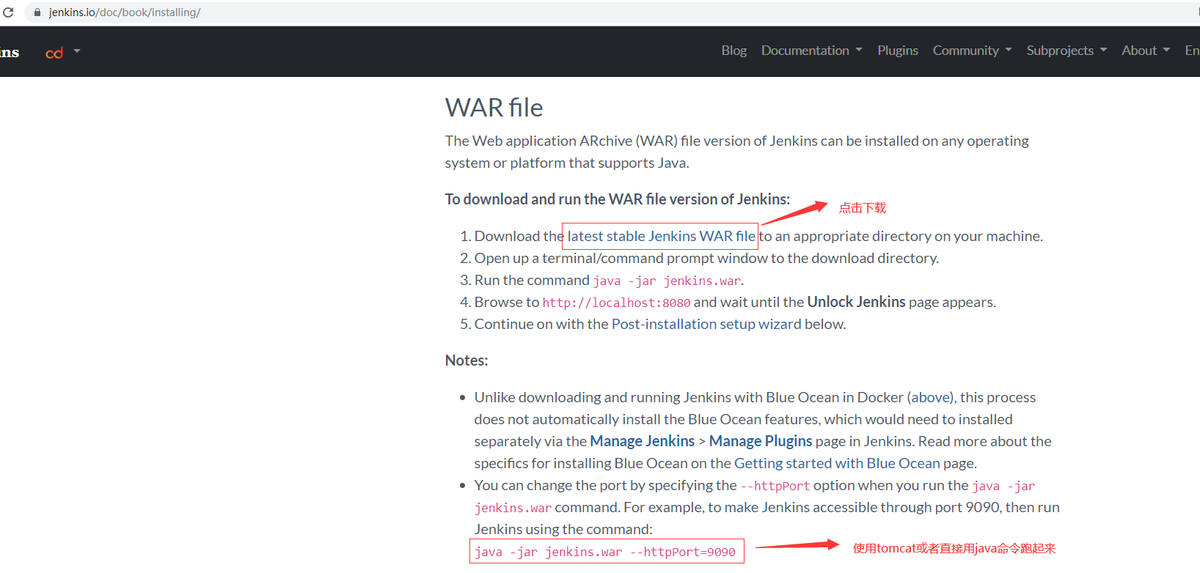

或者直接用：<http://mirrors.jenkins.io/war-stable/latest/jenkins.war>

输入jenkins.io 🡪选择document🡪getting started

点击“[Download Jenkins](http://mirrors.jenkins.io/war-stable/latest/jenkins.war).”下载war包

通过xftp上传到/opt目录下

## 启动

java -jar jenkins.war --httpPort=8082

首次启动时，会有一串密码，可以记下来，也可以到/root/.jenkins/secrets/initialAdminPassword

然后安装插件（选择第一个），创建一个管理员用户